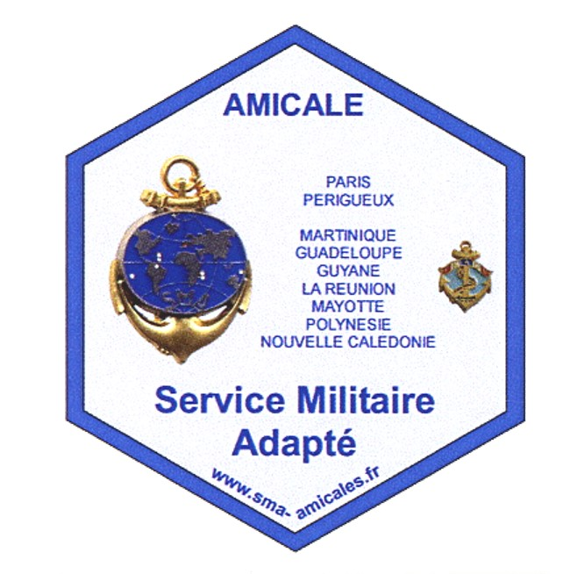
AMICALE du SERVICE MILITAIRE ADAPTÉ
Adhésion ou renouvellement ANNÉE 2024
Validité 01/01/2024 au 31/12/2024

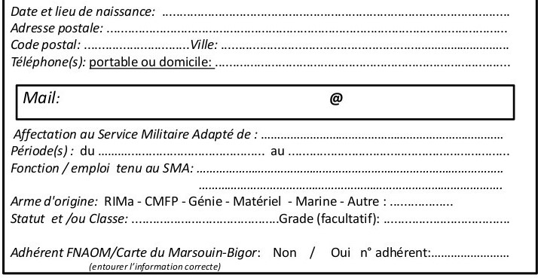 COTISATIONS : Membre actif 22 € - Couple 32 € - Bienfaiteur 40 € et plus

Paiement par C B : https://www.payasso.fr/amicale-.service-militaire-adapte/paiements

Paiement par virement bancaire :
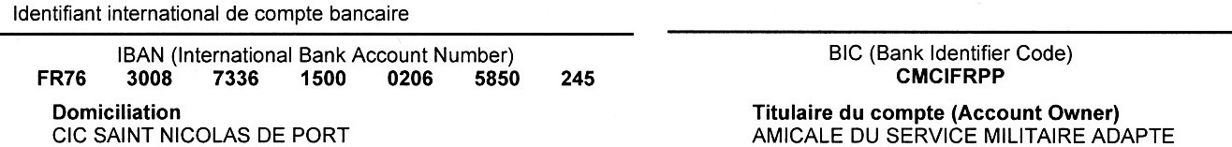

Paiement par chèque à l’ordre de : Amicale du Service Militaire Adapté

CHEQUE et Bulletin d’adhésion envoi postal à : Amicale du Service Militaire Adapté
Bernard GENOT 6 allée du Château d’Eau 54210 Saint Nicolas de Port
Transmettre bulletin d’adhésion par mail sma.amicale@orange.fr ou par Poste
_ _ _ _ _ _ _ _ _ _ _ _ _ _ _ _ _ _ __ _ __ _ _ _ _ _ _ _ _ _ _ _ _ _ _ _ _ _ _ __ _ _ _ _ _ _ _ _ _ _ _ _ _ __ __ _ _ _ _ _ _ _ _ _ _ __ _ _ _ _ _ _ __ _ __ __ _ _ ___ _ _ __ __ _ _

DATE : SIGNATURE :

La signature vaut acceptation des statuts sur https://sma-amicales.fr . En respect des recommandations de la CNIL, vos informations sont confidentielles. Les fichiers ne sont ni communiqués, ni vendus. Deux personnes sont mises en relation par accord réciproque.

